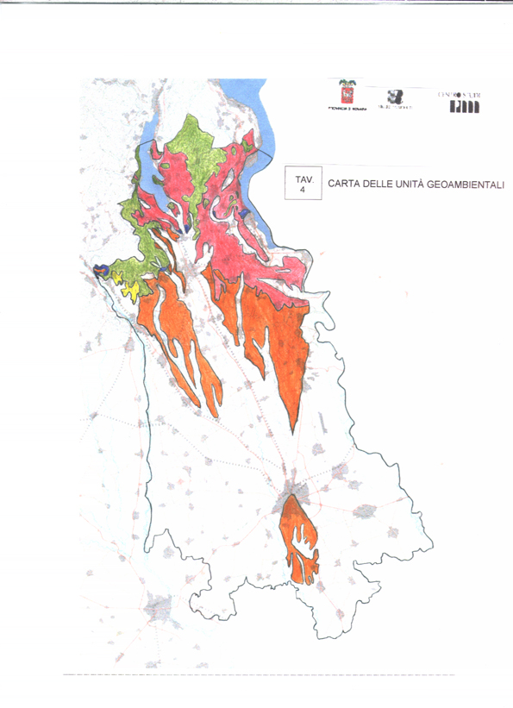

LEGENDA

Aree appartenenti al livello fondamentale della pianura e alle sue incisioni più recenti (alluvioni fluviali e fluvioglaciali con limitato strato di alterazione superficiale o di copertura loessica).

Sottounità |  | Differenziazioni morfologiche
- Alluvioni ghiaiose recenti e attuali degli alvei abbandonati e attivi;  - Alluvioni fluvioglaciali e fluviali ciottolose non alterate, terrazzate, a terreni grigio-bruni;  - Alluvioni fluvioglaciali ghiaiose, con ridotto strato di alterazione brunastro e, localmente, strato loessico. |  | - Cigli e scarpate di terrazzo antichi o recenti;  - Fasce spondali attive dei corsi d’acqua.

Aree terrazzate immediatamente sovrastanti il livello fondamentale della pianura (alluvioni fluvioglaciali ghiaiose-ciottolose con rilevante strato di alterazione o di copertura loessica).

Sottounità |  | Differenziazioni morfologiche
- Alluvioni con strato di alterazione argilloso giallo-ocraceo;  - Alluvioni con copertura loessica;  - Alluvioni con alterazione in “ferretto tipico”. |  | - Cigli e scarpate di terrazzo antichi o recenti;  - Fasce spondali attive dei corsi d’acqua.

Depositi morenici antichi (till glaciali passanti localmente a depositi fluvioglaciali con strato di alterazione rilevante).

Sottounità |  | Differenziazioni morfologiche
- Morene con rilevante strato di alterazione giallo-rossastro a ciottoli alterati;  - Morene con alterazioni in “ferretto tipico”;  - Alluvioni fluvioglaciali con rilevante strato di alterazione e a ciottoli profondamente alterati. |  | - Versanti collinari;  - Piane lacustri interrate;  - Laghetti intermorenici;  - Alvei e fasce spondali di corsi d’acqua.
Depositi pliocenici (argille e marne).

Sottounità:  - Aree fossilifere. |  | Differenziazioni morfologiche:  - Scarpate di terrazzo;  - Fasce spondali di corsi d’acqua.

Depositi carbonatici (calcari e dolomie).

Sottounità:  - Rocce affioranti;  - Depositi di falda-frana. |  | Differenziazioni morfologiche:  - Pareti e scarpate rocciose a dinamica di crollo;  - Falda e coni di detrito;  - Forme carsiche
Substrato roccioso affiorante o subaffiorante con locali depositi di copertura (graniti, porfidi e rocce metamorfiche).

Sottounità:  - Substrato scistoso;  - Substrato granitidoide;  - Substrato porfirico;  - Depositi morenici;  - Depositi alluvionali torrentizi;  - Depositi lacustri;  - Depositi di falda-frana. |  | Differenziazioni morfologiche:  - Pareti e scarpate rocciose a dinamica di crollo;  - Versanti rocciosi modellati dall’esara-zione glaciale;  - Falde e coni di detrito;  - Frane della copertura;  - Alvei e fasce spondali torrentizie;  - Conoidi torrentizi;  - Apparati deltizi;  - Fasce spondali lacustri.

